
机密★启用前
浙江省2025年初中学业水平考试
社会
考生注意：
1．本试题卷分判断题、选择题和综合题三部分，共8页，满分100分，考试时间100分钟。全卷采用闭卷形式。
2．答题前，请务必将自己的姓名、准考证号用黑色字迹的签字笔或钢笔分别填写在试题卷己和答题纸规定的位置上。
3．答题时，请按照答题纸上“注意事项”的要求，在答题纸相应的位置上规范作答，在本试题卷上的作答一律无效。
一、判断题（本大题有8小题，每小题1分，共8分。判断下列说法是否正确，正确的请将答题纸相应题号后的正确涂黑，错误的请将答题纸相应题号后的错误涂黑）
1. 印度的IT新城班加罗尔位于热带，气候却适宜人居，得益于其较高的海拔。（ ）
2. 云南元阳梯田依山势地形修筑，或宽或窄，地势越缓处梯田越窄（ ）
3. 魏晋南北朝时期，北方地区民族的交往交流交融，为中华民族的发展注入了新的活力。（ ）
4. 上海中国共产党一大会址、浙江嘉兴南湖红船，见证了中国共产党的诞生。（ ）
5. 1920年召开的巴黎和会，重新调整了欧洲国家在东亚和太平洋地区的关系。（ ）
6. 独善其身就能“止于至善”，实现个人道德修养与远大理想的统一。（ ）
7. 依据我国刑法规定，已满十四周岁的张某犯贩卖毒品罪，应当负刑事责任。（ ）
8. 美国对别国加征高额关税，终将损人不利已，阻碍世界经济发展。（ ）
二、选择题（本大题有20小题，每小题2分，共40分。每小题列出的四个备选项中只有一个是符合题目要求的，不选、多选、错选均不得分）
图1为世界气候类型局部分布图，图2为某地月降水量统计图。完成下面小题。
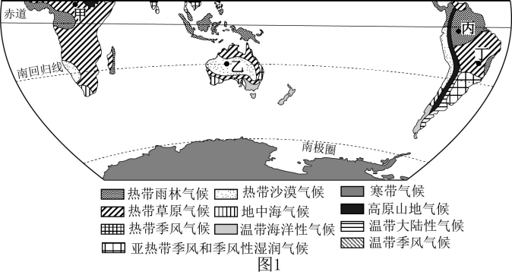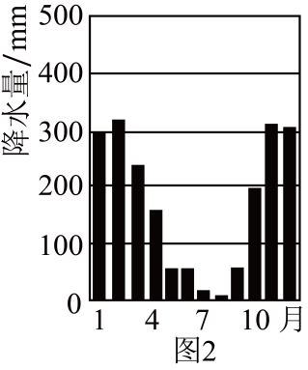
9. 四地降水特征与图2最相似是（ ）
A. 甲地 B. 乙地 C. 丙地 D. 丁地
10. 乙地所在国家畜产品商品率高，主要原因是（ ）
①天然草场广，牧场规模大 ②产业化机械化程度高
③畜产品主要用于国内消费 ④单位产量从业人员多
A. ①② B. ①④ C. ②③ D. ③④
近年来，我国新能源产业对锂矿需求激增，中秘共建“一带一路”重点项目钱凯港为南美锂矿运输提供了新通道。下图为南美洲局部图。完成下面小题。
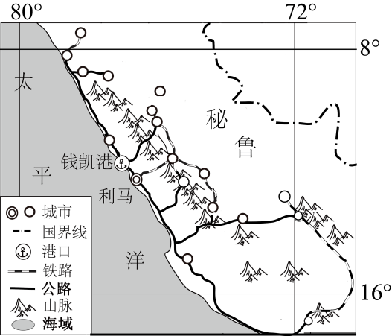
11. 关于钱凯港优势条件描述正确的是（ ）
①位于南美洲西岸毗邻首都 ②地处中纬度冬季不结冰
③港口陆域的交通设施较好 ④濒临大西洋近欧洲市场
A. ①② B. ①③ C. ②④ D. ③④
12. 钱凯港正式通航有利于（ ）
①改变南美锂矿资源空间分布 ②提升秘鲁的国际贸易地位
③形成我国锂矿进口单一市场 ④助力我国锂产业绿色发展
A. ①② B. ①③ C. ②④ D. ③④
13. 浙江是世界稻作农业的发源地之一。下列选项中最能佐证该观点的是（ ）
A. 史书中关于浙江先民种植水稻的记载
B. 浙江民间流传的稻作民俗与农耕谚语
C. 浙江境内考古发掘的史前水稻栽培的遗存
D. 人工智能技术生成的浙江原始农耕想象图
14. 有学者认为，战国时期某学派创始人部分接受了孔子“仁者爱人”的说法，但提出了对于仁的新理解，形成了“兼爱”的学说。这一学派应是（ ）
A. 道家 B. 法家 C. 兵家 D. 墨家
15. 下面是关于晚清时期统治集团掀起的一场自救运动概况的思维导图。该运动是（ ）
主张 | 自强 | 创办江南机器制造总局
主张 | 自强 | 创办福州船政局
主张 | 求富 | 开办轮船招商局
主张 | 求富 | 开办湖北织布局

A. 洋务运动 B. 戊戌变法 C. 义和团运动 D. 新文化运动
16. 近代中国早期农民运动的领导人之一彭湃，在一首诗中写道：“反封建，分田地，坚决来斗争，建设苏维埃！工农来专政，实行共产制”。诗句内容反映的是（ ）
A. 辛亥革命 B. 国民革命 C. 土地革命 D. 解放战争
17. 1979—1984年，我国农业总产值以年均8．9%的增速发展，平均每年增产粮食170亿公斤。1984年我国粮食产量达到创纪录的4000亿公斤。这主要得益于（ ）
A. 第一个五年计划的完成 B. 三大改造的基本完成
C. 家庭联产承包责任制的实施 D. 城市经济体制改革加快推进
18. 阅读下面“历史人物卡片”中的资料，它们可用于了解（ ）
历史人物卡片
苏格拉底  （公元前469—前399）  他终生探讨人的灵魂、美德和幸福等问题，主张人应该“认识你自己”。 | 德谟克利特  （约公元前460—约前370）  他提出了“原子论”，认为宇宙万物是由微小的“原子”组成的。 | 亚里士多德  （公元前384—前322）  他是一位百科全书式的学者，创立了逻辑学等新的学科。

A. 古埃及医学 B. 古希腊哲学 C. 古印度数学 D. 古罗马法学
19. 下面内容节选的是15-17世纪部分欧洲国家的殖民历史。它们共同揭示了（ ）
1493—1600年，葡萄牙人仅在非洲就掠走了超过27万公斤的黄金。
1521—1600年，西班牙从美洲掠走黄金20多万公斤，白银1800万公斤。
17世纪，英国在北美建立了殖民地；通过种植园和黑奴贸易获得巨额利润。

A. 西欧庄园制度的建立 B. 资本原始积累的罪恶
C. 资本主义制度的扩展 D. 世界市场的最终形成
20. 2025年，为纪念万隆会议召开70周年，重温万隆精神，“团结·友谊·合作——周恩来与万隆会议”主题图片展在印度尼西亚举行。万隆会议倡导亚非国家和地区间（ ）
①冷战对峙 ②求同存异 ③和平相处 ④友好合作
A. ①②③ B. ①②④ C. ①③④ D. ②③④
21. 小华参加了学校的无人机社团，与同学们一起探讨无人机的飞行原理和操控技巧，分享收获，倾诉烦恼，在逐梦蓝天中共同成长。可见，青少年的健康成长需要（ ）
①结交志同道合的朋友 ②回避青春期的矛盾心理
③压缩个人生活的空间 ④融入有共同愿景的集体
A. ①② B. ①④ C. ②③ D. ③④
22. “共和国勋章”获得者李振声耕耘田野七十余年，创建了小麦育种新系统，开辟了小麦育种新方向，为实现“让中国人吃饱饭、吃好饭”的目标奋斗不已。这告诉我们要（ ）
A. 在实践中培养否定一切的精神 B. 在奉献社会中欣赏与接纳自己
C. 在挫折中锻造克服困难的意志 D. 在劳动和创造中实现人生价值
23. 北京国家图书馆举办宪法系列讲座，杭州五四宪法历史资料陈列馆组织“普法百校行”活动，广州地铁打造宪法宣传专列……开展这些宪法宣传活动旨在（ ）
①确立宪法的最高法律地位 ②增强公民的宪法意识
③加强宪法实施的监督检查 ④促进公民践行宪法精神
A. ①② B. ①③ C. ②④ D. ③④
24. 下列行为符合我国法治要求的是（ ）
①纳税人赵某通过电子税务局APP按规定及时缴纳税款
②物业经理钱某没收本小区业主乱停乱放的电动自行车
③检察官孙某依法对电信网络诈骗犯罪嫌疑人提起公诉
④影迷李某在影院擅自摄录电影并发至网上供他人下载
A ①③ B. ①④ C. ②③ D. ②④
25. 某市人大常委会在制定“城市更新条例”的过程中，通过线上问卷、社区座谈会、听证会等方式广泛征求市民意见，并根据建议对草案作出百余处修改。这一过程是（ ）
A. 全过程人民民主的体现 B. 公民民主政治权利扩大的表现
C. 选举民主独特优势彰显 D. 人民代表大会行使决定权的体现
26. 某小组围绕浙江的非物质文化遗产（简称“非遗”）开展探究学习，搜集到以下资料：
☆截至2025年3月，浙江拥有国家级非遗代表性传承人271人，总数居全国第一。
☆近年来，浙江各地陆续推出非遗研学项目，吸引学生踊跃参加。
☆浙江有关单位在国内外举办各类展览，展示杭州的丝绸、宁波的朱金漆木雕、温州的瓯塑等，参观者纷纷为浙江的非遗点赞。
如果要为这一探究确定主题，最恰当的是（ ）
A. 不忘本来，弘扬传统文化 B. 立足实践，创造非遗文化
C. 传承非遗，坚定文化自信 D. 交流互鉴，实现文化融合
27. 下表2012年和2024年我国民营企业发展相关情况。据此可推断出（ ）
2012年和2024年我国民营企业发展相关情况
年份  类别 | 2012年 |  | 2024年
民营企业 | 数量/万家 | 在全国所有企业中的占比/% | 数量/万家 | 在全国所有企业中的占比/%
民营企业 | 1085.7 | 79.4 | 5700 | 91.9
民营高新技术企业 | 数量/万家 | 在全国所有高新技术企业中的占比/% | 数量/万家 | 在全国所有高新技术企业中的占比/%
民营高新技术企业 | 2.8 | 62.4 | 42 | 92
①民营经济是公有制经济的组成部分 ②改革开放以来民营企业数量逐年增长
③我国具有促进民营企业发展的良好条件 ④民营企业成为推动我国科技创新的生力军
A. ①② B. ①③ C. ②④ D. ③④
28. 2025年3月28日，国家主席习近平在会见国际工商界代表时指出，“与中国同行就是与机遇同行，相信中国就是相信明天，投资中国就是投资未来”。这一论断主要是基于（ ）
①我国已实现从站起来到富起来的飞跃
②我国正在全面推进中国式现代化
③我国经济将继续保持高速增长的态势
④我国日益成为世界经济发展引擎
A. ①③ B. ①④ C. ②③ D. ②④
三、综合题（本大题有4小题，共52分）
29. 阅读材料，回答问题。
材料一 图1为石羊河流域局部地区地形图，图2为石羊河流域局部地区年降水量图。
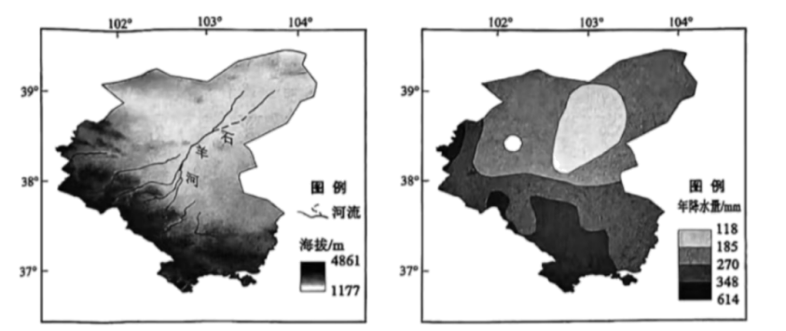
图1 图2
材料二 石羊河流域位于我国西北干旱区，属温带大陆性气候，该流域具有典型的山地、绿洲和荒漠景观。石羊河流域水资源不足一直是制约当地社会经济发展的重要原因。
（1）图示区域降水空间分布的总体特征是_____________，北部、中部和南部的主要景观分别是_____________、_____________和_____________。
（2）说出耕地主要分布在石羊河流域中下游地区的自然条件。
（3）指出缓解石羊河流域水资源短缺的措施。
30. 中国人民创造了辉煌的文明成就，通过开放与交流，推动了世界文明发展。阅读材料，回答问题。
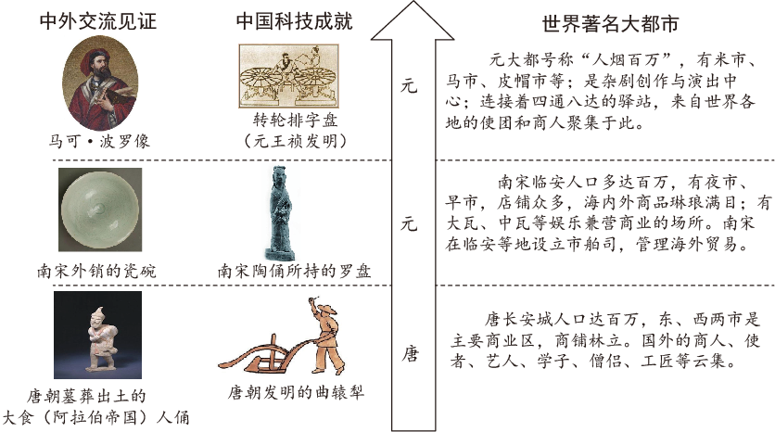
——据《中国历史》等整理
（1）文明因交流而多彩，文明因互鉴而丰富。根据材料，多角度概括唐长安、南宋临安、元大都等大都市的共同特征。结合所学，简述《马可·波罗行纪》对当时欧洲产生的影响。
（2）根据材料，结合所学，在“科技发展与社会进步”“对外交流与都市繁荣”两个主题中任选一个，自拟观点，并运用唐、宋、元时期的史实加以阐述。【要求：观点正确，史论结合，条理清楚】
31. 盲盒销售因其不确定性和趣味性吸引众多消费者，也产生了诸多乱象。阅读材料，回答问题。
某商家推出新款数码盲盒，宣称“开出手机的概率为1/60”“所有产品质量上乘、安全环保”。小王花88元买了一个盲盒，开出一个充电宝。该充电宝在正常使用时发生爆炸，导致小王受轻伤，部分家具损坏。相关部门调查发现，该款育盒以次充好，且开出手机的实际概率仅为1/500。
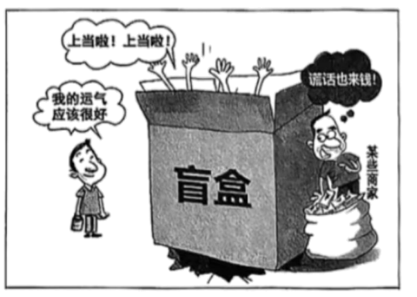
（1）案例中商家的行为侵犯了小王的哪些权利？小王可通过哪些方式维权？
（2）为促进盲盒经营规范发展，针对案例中暴露的问题，请你向商家提出合理化建议。
32. 中华文明具有突出的统一性，从根本上决定了中华民族即使遭遇重大挫折也牢固凝聚。实现祖国完全统一是大势所趋、大义所在、民心所向。阅读材料，回答问题。
材料一 近代中国，饱受列强侵略。在这些侵略者中，日本军国主义者对中华民族的生存构成了最严重的威胁。明治维新后，日本走上军国主义道路，发动和参加了多次侵华战争，残酷屠杀中国人民，掠夺中国财富，侵占台湾等中国领土。经济大危机爆发后，日本为缓和国内矛盾，转嫁危机，于1931年发动九一八事变。从此，中国开始长达十四年的抗日战争。
抗日战争中，在中国共产党倡导的抗日民族统一战线旗帜下，全国人民义无反顾投身到抗击日本侵略者的洪流之中。国共两党领导的抗日军队，分别担负正面和敌后战场的作战任务，形成了共同抗击日本侵略者的战略态势。这场战争最终以日本无条件投降结束。中国人民不仅收复了九一八事变后被日本侵占的所有失地，而且光复了台湾及澎湖列岛等国土，一举洗雪了遭受日本野蛮侵略的奇耻大辱。
——摘编自《中国近代史》等
（1）根据材料一，结合所学，简述明治维新为日本后续发动和参加“多次侵华战争”埋下的隐患，并写出日本通过哪场战争实现了侵占台湾的图谋。
（2）根据材料一，结合所学，提炼一个观点概括中国共产党在抗日战争中发挥的作用，并从战争的结果与性质角度，解释为何说中国人民“一举洗雪了遭受日本野蛮侵略的奇耻大辱”。
材料二
统一之声
由于历史原因，我国尚未实现完全统一。党的十八大以来，习近平总书记丰富发展了国家统一理论和对台方针政策，形成了新时代党解决台湾问题的总体方略。党中央牢牢把握两岸关系主导权和主动权，坚定不移推进祖国统一大业。
海峡两岸  与祖国大陆一样，春节是台湾最热闹的节日。腊月写春联、贴门神、清扫家宅……除夕是家族团聚的重要时刻，家人一起吃年夜饭、祈福、守岁……元宵节，人们吃元宵、赏花灯…… | 要闻选登一  ▲2024年11月27日，由大陆高校40名师生组成的访问团应邀赴台交流，再次实现两岸青年人的青春之约。  ▲2025年2月27日，福建省发布第四批惠台利民政策措施，内容涵盖促进闵台服务业合作、支持在闵台胞更好发展等。  ▲2025年3月，《反分裂国家法》实施20周年座谈会在北京举行，海内外中华儿女通过多种形式进行纪念，高度赞同“以法惩独”制度体系的丰富和完善。  ▲2025年4月2日，中国人民解放军位台湾海峡中部、南部相关海域组织“海峡雷霆—2025A”演练，检验部队区域管控、联合封控、精打击要能力。
（3）根据材料二，运用所学知识，谈谈你对“实现祖国完全统一是大势所趋、大义所在、民心所向”的理解。
（4）综合上述材料，运用所学知识，简述我国该如何书写实现祖国完全统一的伟大篇章。

